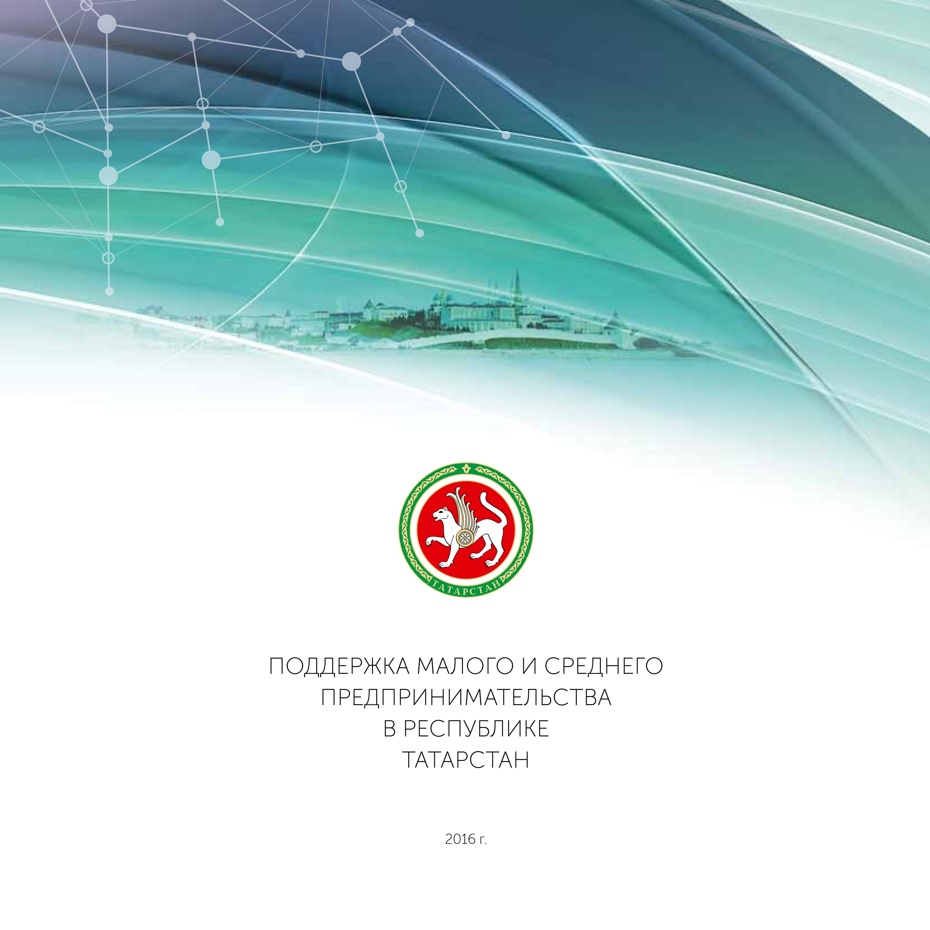

Уважаемые предприниматели!
развитию предпринимательства и укреплению его роли в экономике республики татарстан уделяется особое внимание. малый и средний бизнес играет важнейшую социальную и экономическую роль в жизни
татарстана, обеспечивая занятость населения и социальную стабильность. сегодня сектор малого и среднего предпринимательства республики татарстан формируют около 138 тысяч субъектов предпринима тельства, на которых занято около 380 тыс. человек. на малый и средний бизнес приходится четверть валового регионального продукта.
ежегодно мы реализуем целый комплекс мероприятий, который включает в себя долгосрочные инвестиции в имущественную, финансовую и инновационную инфраструктуру поддержки предпринимательства, реализацию программ прямой финансовой поддержки субъектов малого и среднего предпринимательства, а также оказание информационно-консультационных услуг.
Уважаемые предприниматели!
о том, какими видами поддержки могут воспользоваться предприниматели республики татарстан в рамках решения поставленных бизнес-задач, вы можете узнать на страницах нашего буклета.
министр экономики республики татарстан Артем Алексеевич Здунов
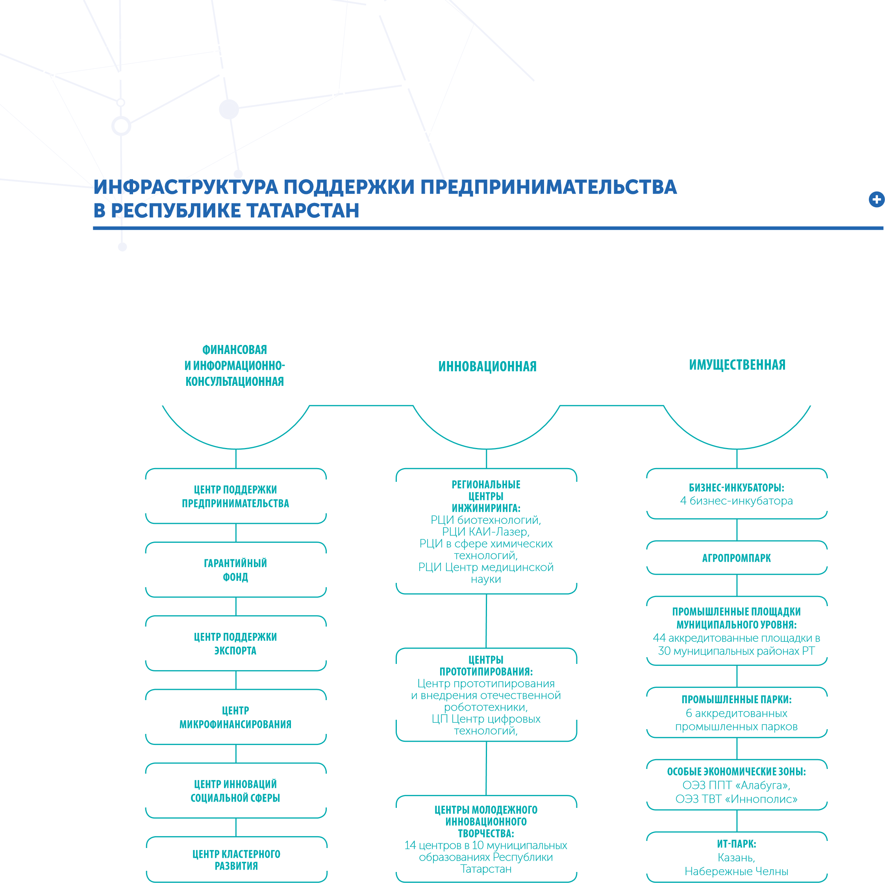
формы поддержки
лизинг грант
инвестиЦионный
консалтинг
предоставление
производственных
площадей
льготная аренда
для начинающих
предпринимателей
оБеспечение своБодного доступа к
современному спеЦиализированно-
му оБорудованию
возмещение затрат по уплаченным
проЦентам
по привлеченным
кредитам
проведение
конференЦий, конкурсов,
семинаров, оБучающих
тренингов
возмещение затрат на
покупку производственного оБо-
рудования
поиск новых рынков
сБыта продукЦии,
в том числе за руБежом
микрофинансирование
по ставке до 10% годовых
разраБотка программ
модернизаЦии
производства
предоставление
поручительств по
кредитам Банков
Бухгалтерское, юридическое, марке-
тинговое
сопровождение проектов
Cопровождение
деятельности инноваЦионных пред-
приятий
финансовая
формы государственной поддержки суБъектов малого
и среднего Бизнеса в респуБлике татарстан
имущественная
информаЦионно-консал-
тинговая

«Центр Поддержки ПредПринимательства ресПублики татарстан» соЗдано По иниЦиативе и уЧреждении министерства Экономики рт в 2013 году. основной Целью деятельности Центра является окаЗание комПлекса услуг, наПравленных на содействие раЗвитию субъектов малого и среднего ПредПринимательства (смсП) в ресПублике татарстан При реалиЗаЦии региональных Программ раЗвития и Поддержки субъектов малого и среднего ПредПринимательства в ресПублике татарстан.
услуги Центра:
- Финансовое, маркетинговое, патентно-лицензионное, юридическое и информационное сопровождение деятельности смсП;
- иные консультационные услуги в целях содействия развитию предпринимательской деятельности; проведение для смсП семинаров, конференций, форумов, круглых столов, издание пособий;
«Центр поддержки предпринимательства респУблики татарстан»
- организация и (или) реализация специальных программ обучения для смсП, организаций инфраструктуры поддержки смсП с целью повышения их квалификации по вопросам, связанным с реализацией инновационной продукции и экспортом товаров, работ, услуг;
- иные виды деятельности в рамках реализации региональных программ развития смсП и муниципальных программ развития смсП;
- консультационная поддержка государственной регистрации субъектов предпринимательской деятельности.
- Центр осуществляет прием заявок от смсП на участие в конкурсных отборах на предоставление субсидий, проводимых министерством.

+7 (843) 524 90 90 Dilyus.Shavaliev@tatar.ru mert.tatarstan.ru | адрес:  420108, республика татарстан, г.казань, ул. московская, д.55 | руководитель: Шавалиев дилюс расимович

некоммерческая организаЦия «гарантийный фонд респУблики татарстан»
некоммерЧеская органиЗаЦия «гарантийный Фонд ресПублики татарстан» соЗдана Постановлением кабинета министров ресПублики татарстан от 31.10.2011 года №896. Первое ПоруЧительство Фонда было выдано в октябре 2010 года.
Фонд является одним из элементов поддержки предпринимательства, основной задачей которого является предоставление поручительств по обязательствам (кредитам, банковским гарантиям) субъектам малого и среднего предпринимательства и организаций, образующих инфраструктуру поддержки предпринимательства. Поручительство Фонда предоставляется субъектам малого и среднего предпринимательства и организациям инфраструктуры поддержки малого и среднего предпринимательства, обладающим по заключению банка устойчивым финансовым положением, но не располагающим достаточным залоговым обеспечением для получения кредита.
основные условия Предоставления ПоруЧительств:
- сумма поручительства – до 30 млн. рублей;
- сумма кредита – не менее 1 млн. рублей;
- срок кредита – не менее 1 года;
- доля поручительства Фонда – не более 50% от суммы кредита, банковской гарантии; • сумма вознаграждения – от 0,75 до 1,5% годовых от суммы поручительства;
- срок рассмотрения заявки – от 3 - 10 рабочих дней.

+7 (843) 223-06-79 адрес: руководитель: info@garfond.ru 420111, республика татарстан, болотаев garfondrt.ru г. казань, ул. Чернышевского, д. 33, оф. 15 сергей георгиевич
Центр координаЦии Поддержки ЭксПортно ориентированных субъектов малого и среднего ПредПринимательства в ресПублике татарстан соЗдан в Целях Поддержки ресПубликанских малых и средних ПредПриятий ЭксПортеров ресПублики татарстан в 2012 году. основной ЗадаЧей Центра является содействие в расШирении внеШнеЭкономиЧеского сотрудниЧества субъектов малого и среднего ПредПринимательства ресПублики татарстан.
основные ФункЦии:
- информационно-аналитическая поддержка предпринимателей-экспортеров по вопросам вЭд, мероприятиям, связанным с вЭд, международным мероприятиям и т.д. работа по изучению потребностей предприятий-экспортеров, а также изучению стран, предпочтительных для экспорта продукции татарстанских производителей.
- содействие субъектам малого и среднего предпринимательства республики татарстан в получении консультационной поддержки специалистов по всем вопросам тематики внешнеэкономической деятельности.
- организация и проведение образовательных семинаров и тренингов для субъектов малого и среднего предпринимательства – в рамках клуба экспортеров республики татарстан.
- организация деловых миссий субъектов малого и среднего предпринимательства республики татарстан к потенциальным партнерам за рубежом, а также содействие в организации участия татарстанских предпринимателей в зарубежных конференциях и других мероприятиях за рубежом.
Центр поддержки экспорта респУблики татарстан
- содействие в продвижении продукции на зарубежных рынках, в том числе в подготовке и распространении инвестиционного, экспортного предложения.

+7 (843) 223 06 74, 223 06 79 адрес: начальник Центра: info@export-rt.ru, director@export-rt.ru 420111, республика татарстан, ануфриева
export-rt.ru г. казань, ул. московская, д. 55, каб.516 ульяна игоревна

Центр микрофинансирования но «фонд поддержки предпринимательства респУблики татарстан»
Центр микроФинансирования некоммерЧеской органиЗаЦии «Фонд Поддержки ПредПринимательства ресПублики татарстан» соЗдан Постановлением кабинета министров ресПублики татарстан № 474 от 09.07.2014 года. Первый микроЗайм был выдан 29.09.2014 года.
основной целью деятельности Центра микрофинансирования является обеспечение доступа субъектов малого и среднего предпринимательства и организаций инфраструктуры поддержки малого и среднего предпринимательства к финансовым ресурсам посредством предоставления микрозаймов, а также развитие в республике татарстан системы микрозаймов и инфраструктуры финансирования среднего и малого предпринимательства. Целями микрофинансирования являются любые обоснованные предпринимателем затраты, при этом Центром микрофинансирования предусмотрены приоритетные отрасли, такие как сельское хозяйство, строительство, производство и переработка (в том числе обеспечивающее импортозамещение), услуги, инновации и деятельность, направленные на развитие науки и техники.
основные Параметры Финансирования:
- выдача займов субъектам малого и среднего предпринимательства республики татарстан в сумме до 1 млн. рублей;
- срок предоставления — до 3-х лет;
- ставка по займу — не более 10% годовых;
- возможность досрочного погашения займа;
- возможность отсрочки возврата суммы займа до 12 месяцев.

+7 (843) 524-76-71 адрес: руководитель: info@fpprt.ru 420111, республика татарстан, Шариев fpprt.ru г. казань, ул. московская, д. 55, каб. 512 рафаэль исмаилович
соЗдан министерством Экономики ресПублики татарстан. основной Целью является Поддержка и раЗвитие соЦиального ПредПринимательства на территории ресПублики татарстан.
в ЗадаЧи Центра входит:
- создание эффективной системы информационно-аналитической, консультационной и организационной поддержки субъектов малого и среднего социального предпринимательства;
- создание принципиально новых инструментов поддержки и развитие социального предпринимательства на территории республики татарстан;
- создание эффективных механизмов изучения и тиражирование успешных общероссийских и зарубежных практик в сфере социального бизнеса;
- создание инновационной площадки для обучения социальных предпринимателей и физических лиц, заинтересованных в начале осуществления деятельности в области социального предпринимательства;
- разработка, продвижение и тиражирование «социальных франшиз»;
- обмен опытом в вопросе поддержки социальных инициатив субъектов малого и среднего предпринимательства;
- привлечение частных инвестиций, федеральных и региональных бюджетных субсидий и грантов в сферу социального предпринимательства республики татарстан;
- поиск и организация взаимодействия субъектов малого и среднего социального предпринимательства с потенциальными партнерами и инвесторами;
Центр инноваЦий в соЦиальной сфере респУблики татарстан
- популяризация и продвижение перспективных и стратегических проектов и инноваций в социальной сфере республики татарстан;
- обеспечение потребности в новых социальных услугах и сервисах, повышение качества социального обслуживания.

+7 (843) 296-08-85 адрес: руководитель:
ciss.rt@mail.ru республика татарстан, артемьев www.ciss-rt.ru г.казань, ул. Пушкина 27/2 андрей вячеславович

камский Центр кластерного развития сУбъектов малого и среднего предпринимательства
ано «камский Центр кластерного раЗвития субъектов малого и среднего ПредПринимательства» соЗдана в 2014 году По иниЦиативе и При Поддержке министерства Экономики ресПублики татарстан, некоммерЧеского Партнерства «камский инноваЦионный территориально-ПроиЗводственный кластер» (китПк), ПредПриятий малого и среднего ПредПринимательства региона для внедрения инструментов кластерного Подхода.
в 2014 году в рамках камского Цкр созданы кластеры малых и средних предприятий: машиностроительный кластер, IT-кластер. в 2015 году формируются 2 новых отраслевых кластера: мебельный кластер, кластер производителей резиновых и пластмассовых изделий.
камский Цкр Предоставляет следующие услуги субъектам малого и среднего ПредПринимательства – уЧастникам кластеров:
- проведение информационных кампаний по позиционированию и продвижению продукции и услуг кластеров республики татарстан;
- проведение маркетинговых исследований и мониторинг рынков сбыта с целью поиска перспективных инвестиционных ниш;
- субсидирование затрат на оказание образовательных услуг субъектам малого и среднего предпринимательства (тренинги, семинары, вебинары);
- субсидирование затрат на посещение и участие в отраслевых выставочных мероприятиях на крупных российских выставочных площадках (стенды, перелет, проживание, рег. взносы, выставочные площади); • субсидирование в проведении сертификации продукции предприятий кластеров с целью выхода на новые рынки;
- разработка программы развития отраслевых кластеров;
- создание и продвижение зонтичных брендов кластеров мсП рт;
- отбор и оказание содействия в реализации совместных кластерных проектов и поиска партнеров;
- помощь в подготовке документации и содействие в получении государственной поддержки;
- помощь в реализации инвестиционных проектов субъектам малого и среднего предпринимательства.

+7 (8552) 53-43-50, 53-43-55, 53-43-31 kamaklaster@gmail.com kamaklaster.ru | адрес:  423810, россия, республика татарстан,  г. набережные Челны, бульвар академика рубаненко, 12 (1/16);  420021, г.казань, ул.галиаскара камала, д.41, оф.418 | руководитель: ахметов ленар раилевич

акЦионерное общество «региональный Центр инжиниринга биотехнологий ресПублики татарстан» соЗдано По иниЦиативе министерства Экономики рт в 2014 году. Центр инжиниринга сПеЦиалиЗируется на ПромыШленных биотехнологиях, Пищевых ПроиЗводствах, а также на глубокой Переработке сельскохоЗяйственной ПродукЦии и Продуктов леса, к которым относятся ПроиЗводство Пищевых и кормовых добавок (в том Числе Протеина).
Цель деятельности рЦи: Формирование в регионе инФраструктуры инжиниринга, облегЧающей достуП ПредПриятий малого и среднего биЗнеса ресПублики татарстан к новым технологиям для ускорения раЗвития, модерниЗаЦии и внедрения новых технологий.
услуги рЦи:
- Экспресс-диагностика бизнеса и экспресс-оценка индекса технологической готовности предприятия к модернизации, внедрению инноваций;
- Энергетический, технологический, экологический, финансовый и управленческий аудит;
- разработка бизнес-плана, включающего в себя анализ рынка, анализ бизнес-модели и финансово-хозяйственной деятельности субъекта мсП;
- разработка программы модернизации/развития/технического перевооружения производства;
- инжиниринговые услуги по подбору технологического оборудования;
р
егиональный Центр инжиниринга биотехнологий
респУблики татарстан
инноваЦионная инФраструктура
- инвестиционный консалтинг – услуги по привлечению финансирования, включая структурирование схем финансирования инвестиционных проектов и пр.; • комплекс услуг по патентному поиску, патентованию;
- независимая экспертиза контрактов, технических решений, проектов, контрактных рисков и пр.;
- консультации иностранных экспертов в сфере инжиниринга в интересах субъектов мсП;
- оказание услуг по коллективному пользованию оборудованием;
- оказание услуг по разработке продуктов и технологий, включая проведение нир и ниокр;
- оказание услуг по коммерциализации выполненных ниокр (продвижение и внедрение новых технологий на производственных предприятиях);
- услуги по сертификации, аккредитации, лицензированию;
- информирование о мерах государственной поддержки (в целевом сегменте) и услугах рЦи рФ.

+7 (843) 227 42 23, 227 42 23 infobink@mail.ru bio-rce.ru
адрес: руководитель:
420107, республика татарстан, г. казань, Шевченко ул. Петербургская, д. 50, корп. 23, оф. 417 анастасия михайловна

региональный Центр инжиниринга промышленных лазерных технологий каи-лазер
акЦионерное общество «региональный Центр инжиниринга ПромыШленных лаЗерных технологий каи-лаЗер» соЗдано министерством Экономики ресПублики татарстан на баЗе каЗанского техниЧеского университета им.а.н.туПолева (каи) в 2013 году. клюЧевым наПравлением деятельности рЦи является окаЗание инжиниринговых услуг в области лаЗерных технологий ПредПриятиям малого и среднего ПредПринимательства, Преимущественно маШиностроительного, авиастроительного, ЭнергетиЧеского ПроФилей.
рЦи «каи-лазер» оказывает поддержку производственным предприятиям малого и среднего бизнеса путем внедрения современных лазерных технологий (сварки, резки, маркировки, упрочнения, наплавки, фрезеровки) в технологические производственные комплексы предприятия. разрабатывает модульные образовательные программы непрерывной подготовки и переподготовки кадров под новые технологии, программы модернизации/развития/технического перевооружения производства, производит обучение и повышение квалификации инженерного и технического персонала предприятий.
Проводит технологический аудит производственных предприятий малого и среднего бизнеса, формирует карту технологического и технического состояния предприятий, консультирует и помогает в поиске оптимальных форм финансирования проектов и проектировке технологических процессов внедрения инновационных технологий.
основными потребителям услуг рЦи «каи-лазер» являются предприятия, занятые в области машиностроения, автомобилестроения, авиастроения, двигателестроения и т.д. в настоящее время услуги рЦи «каи-лазер» оказываются для субъектов малого и среднего предпринимательства на безвозмездной основе.

+7 (843) 238 51 06 адрес: руководитель: kai-lazer@mail.ru 420107, республика татарстан, г. казань, янбаев kai-laser.ru ул. академика Павлова, д. 35 руслан мискадесович
акЦионерное общество «региональный Центр инжиниринга в сФере химиЧеских технологий» соЗдан министерством Экономики ресПублики татарстан в 2013 году в рамках Программы минЭкономраЗвития россии По Поддержке субъектов малого и среднего биЗнеса.
главная задача рцихимтех — поддержка субъектов малого и среднего бизнеса в применении ими инновационных технологий в своих производствах. рцихимтех оказывает инжиниринговую, консультационную поддержку малому и среднему бизнесу и является технологической платформой для развития технологий в области производства мало- и среднетоннажной химии. рцихимтех — это комплекс, включающий в себя опытно-промышленное производство негорючих компаундов, отраслевые лаборатории (аналитическая, промышленной химии, полимеров, рентгенографии, повышения нефтеотдачи, водных процессов, испытательная, пилотных установок), а также офисные, складские и вспомогательные помещения. общая площадь производственных помещений — 2200 м².
Продуктовая специализация — рцихимтех — мало- и среднетоннажная химия, негорючие компаунды. отраслевая специализация — вспомогательные продукты для нефтедобычи, нефтехимии, строительства, дорожная химия, процессы водоподготовки, машиностроение, производство изделий из силиконовых каучуков, пластикатов для кабельной промышленности.
р
егиональный Центр инжиниринга
в сфере химических технологий
инноваЦионная инФраструктура

+7 (843) 212-24-52 адрес: руководитель:
info@chempoint.ru 420000, республика татарстан, рамазанов chempoint.ru г.казань, ул.н.ершова, д.29 рустам рашитович

региональный инжиниринговый Центр медиЦинских симУляторов «Центр медиЦинской наУки»
оао «региональный инжиниринговый Центр медиЦинских симуляторов «Центр медиЦинской науки» соЗдан министерством Экономики ресПублики татарстан в ноябре 2013 года По Программе раЗвития малого и среднего ПредПринимательства министерства ЭкономиЧеского раЗвития российской ФедераЦии. ранее Проект «Центр медиЦинской науки» был утвержден Председателем наблюдательного совета агентства стратегиЧеских иниЦиатив российской ФедераЦии в.в.Путиным.
главная цель регионального инжинирингового центра – разработка и апробация медицинских симуляторов по 32 специальностям, необходимых для модернизации системы здравоохранения рФ через создание симуляционных центров в регионах россии. кроме того, важной целью создания Центра медицинской науки является замещение импортного оборудования и развитие собственных разработок в области медицинской симуляции. в планах Центра получение существенной доли мирового рынка медицинских симуляторов. инициатором и партнером регионального инжинирингового центра выступила российская компанияразработчик и производитель ооо «Эйдос-медицина» (резидент Фонда «сколково»), представляющая основные компетенции в Проекте. региональный инжиниринговый центр является специальной «лабораторией» со свободным доступом для малого и среднего бизнеса. в Центре предоставляется свободный доступ к оборудованию, возможность проводить инициативные исследования и разработки. Центр объединяет в единую организацию разрозненные группы разработчиков медицинского оборудования, электронного оборудования, инженерных изделий, программного обеспечения и научные группы в области медицины.
в структуру регионального инжинирингового центра входят лаборатории: «разработка и инженерия», «клинические случаи и методики» и «апробация и тестирование».
оснащение Центра – оборудование-симуляторы, которые позволяют проводить совместные исследования и разработки малому и среднему бизнесу и малым инновационным предприятиям. с каждым из представленных в центре комплексов ведется отдельная работа по различным медицинским направлениям. в настоящее время количество участников Центра насчитывает более 50 компаний мсП.
кроме того, региональный центр активно проводит работу по поддержке малых и средних производственных предприятий, оказывая услуги по оценке индекса технологической готовности к модернизации, технологическому аудиту, разработке программ модернизации, инвестиционному консалтингу, защите интеллектуальной собственности, маркетинговые услуги и прочее.

+7 (843) 245 30 89 адрес: руководитель: info@engimed.ru 420012, республика татарстан, валиев engimed.ru казань, ул. карла маркса, 74а арслан асрарович
акционерное общество «Центр прототипирования и внедрения отечественной робототехники» создан министерством экономики республики татарстан в 2014 году по программе развития малого и среднего предпринимательства министерства экономического развития российской Федерации.
Центр является инженерно-производственным комплексом, специализирующемся на разработке полной системы производства — от компьютерного проектирования, изготовления прототипов роботизированных комплексов и оборудования до последующего технологического оснащения (внедрения) на предприятия участники камского инновационного территориального производственного кластера. деятельность центра прототипирования ао «Центр прототипирования и внедрения отечественной робототехники» нацелена на реализацию мероприятий по внедрению отечественной промышленной робототехники 3-го поколения путем создания уникального инженерно-производственного комплекса, специализирующегося на разработке полной системы производства — от компьютерного проектирования, изготовления прототипов роботизированных комплексов и оборудования до последующего технологического внедрения на промышленных предприятиях. также деятельность Центра прототипирования и внедрения отечественной робототехники нацелена на координацию разрозненных групп разработчиков программного обеспечения, электронных и робототехнических устройств.
наПравления деятельности:
Ц
ентр прототипирования и внедрения
отечественной робототехники
инноваЦионная инФраструктура
- разработка и производство роботизированных комплексов для промышленного применения;
- разработка и производство оборудования, пластиковых и металлических изделий, электроники и программного обеспечения.
оснащение Центра:
- роботизированный комплекс реинжиниринга, оснащенный интеллектуальной системой распознавания и 3 d-сканирования образца
- роботизированный комплекс упрочнения и 3 д печати металлоизделий, оснащенный интеллектуальной системой технического зрения.
- испытательный роботизированный комплекс на основе манипулятора типа рука.
- роботизированный комплекс фрезеровки, оснащенный интеллектуальной системой технического зрения.
- роботизированный комплекс лазерной очистки, оснащенный интеллектуальной системой технического зрения.
- испытательный роботизированный комплекс на основе манипулятора гексапод.
- роботизированный комплекс лазерной резки, оснащенный интеллектуальной системой технического зрения.
- 3 D-принтер 3 DSYSTEMS ProJet 3510 HD.

+7 (843) 249-12-71, alisskino@gmail.com | адрес:  420107, республика татарстан,  г.казань, ул.Петербургская, д.50 корп. 23 оф. 12в | руководитель: гумерова алиса вагизовна

Центр прототипирования «Центр Цифровых технологий»
ао «Центр цифровых технологий» — это высокотехнологичный региональный центр промышленного прототипирования с высокотехнологическим опытно-экспериментальным производством в сфере цифровых технологий точного литья, трёхмерной печати, трёхмерного сканирования с последующей сертификацией качества продукции. создан министерством экономики республики татарстан в 2014 году.
Целью создания Центра Цифровых технологий является обеспечение доступа малых и средних предприятий к современной производственной среде по принципу «проектирование — подготовка производства — организация выпуска продукции» для изготовления высокотехнологичных изделий соответствующих стандартам качества предприятий-потребителей, а также организация научно-экспериментальной и конструкторско-технологической базы для поддержки инжиниринговых организаций в процессе разработки нового продукта.
основные наПравления работы:
- оказание услуг по разработке продуктов и технологий: объединение литейных и технических компетенций, ведение разработки и производства полного цикла;
- предоставление инженерно-консультационных, проектно-конструкторских услуг, услуг расчётно-аналитического характера;
- обеспечение функций контроля разработки и конструирования на стадии конструкторской документации; • производство изделий из широкой номенклатуры материалов с применением новых технологий, производство готовых металлических изделий;
- предоставление инжиниринговых услуг по разработке технологических процессов, технологических карт, технологий производства оборудования;
- оказание консультационных и экспертных услуг субъектам малого и среднего предпринимательства при разработке и реализации проектов модернизации и (или) создания новых производств;
- проектирование производственных помещений, включая размещение машин и оборудования, промышленный дизайн;
- инженерно-консультационные услуги по созданию промышленных и других объектов; информирование малого и среднего предпринимательства о мерах государственной поддержки (в целевом сегменте), услугах региональных центров инжиниринга и прототипирования российской Федерации, услугах некоммерческих и общественных организаций по трансферу технологий (информирование производственных предприятий малого и среднего предпринимательства в области разработки и производства готовых изделий из различных материалов, проектирования и программного обеспечения);
- консультирование по аппаратным средствам вычислительной техники.

адрес:
+7 (843) 204-75-05 420127, республика татарстан, руководитель: 8432cct@mail.ru г.казань, ул. дементьева, д.1 колганов
почтовый адрес: 420111, республика кирилл андреевич татарстан, г.казань, ул.Пушкина д.1/55а

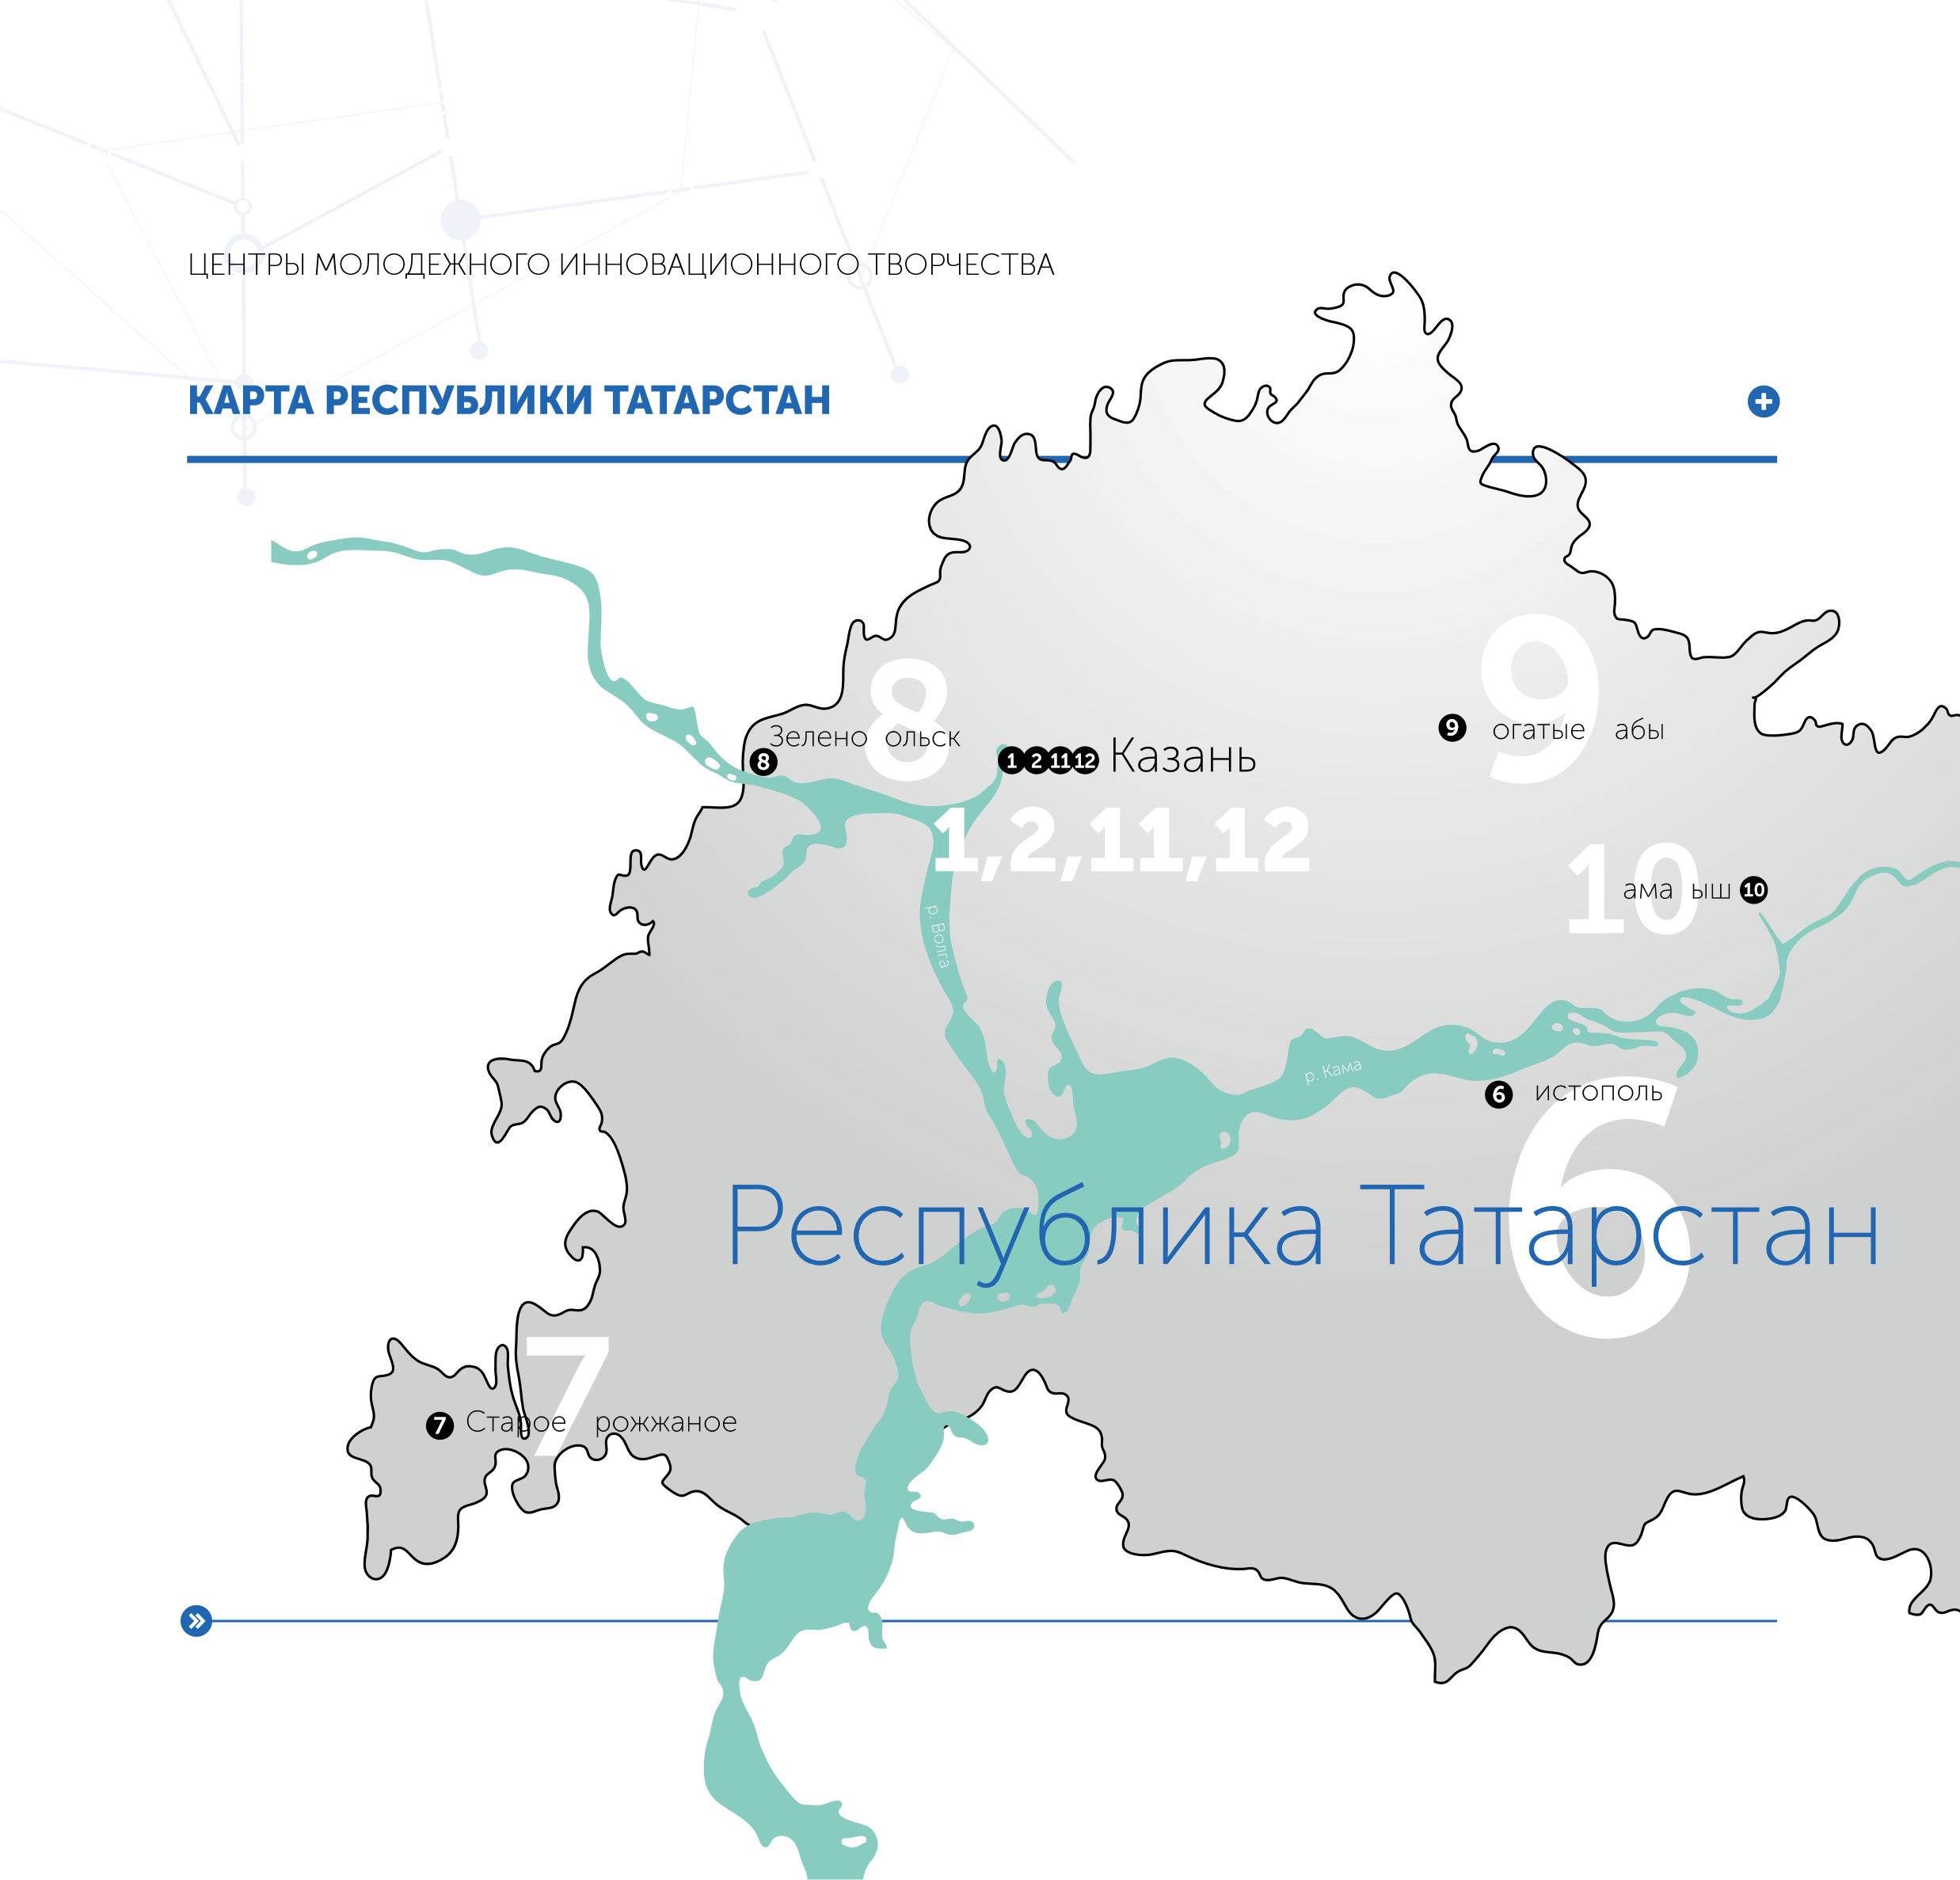
Центры молодежного инноваЦионного творЧества
наименование адрес Цмит руководитель контактная информация
учреждения
  - ИП М. В. Насонова Республика Татарстан, г. казань, ул. Петербургская, 50 Насонова Мария Вячеславовна 8(843) 258-91-52cmit116@gmail.com
  - ООО «ВМ-Групп» Республика Татарстан,г. казань, (Гимназия № Проспект Победы, 48, 19) Муллануров Булат Тагирович 8-917-288-71-052453540@gmail.com
  - ООО «Малое инновационное пред-приятие «Технологии и ресурсы» Республика Татарстан, г. набережные челны,ул. Ш.Усманова, 19 (31/13а) Алексеевский Павел Алексан-дрович 8-987-276-50-57palex3000@mail.ru
  - ООО «Армастек-Идея» Республика Татарстан, г. лениногорск,ул. Чайковского, 30 Бурдин Павел Николаевич 8(85595) 2-14-308-927-040-62-19tpideayv@mail.ru,
3 135 ООО «РВС инжиниринг» Республика Татарстан, г.Бугульма, ул. Владимира Ленина, 144 Хабипов Ирек Ибрагимович 8(85594) 9-11-16info@bumate.ru
3
,13 6 ЗАО «Радиокомпания «Вектор» Республика Татарстан, г. чистополь, ул. К. Маркса, 135 Лихолёт Михаил Сергеевич 8(84342) 5-19-84lms@vector.ru
Республика Татарстан,
7 ИП Р. А. Волков Дрожжановский район, село старое дрожжаное, Волков Радик Амирзянович 8-917-920-05-30Volkov.radik@mail.ru
14 8 ООО «Для своих» Республика Татарстан, г. зеленодольск, ул. Гастелло, 3 Тарасенко Юлия Игорева 8(84371) 4-97-74ra777zel@mail.ru ул. Дзержинского, 36.
9 ООО «Инновационные решения _{в образовании»} Республика Татарстан, Сабинский район, пгт Богатые сабы, Фахрутдинов 8-927-430-90-91
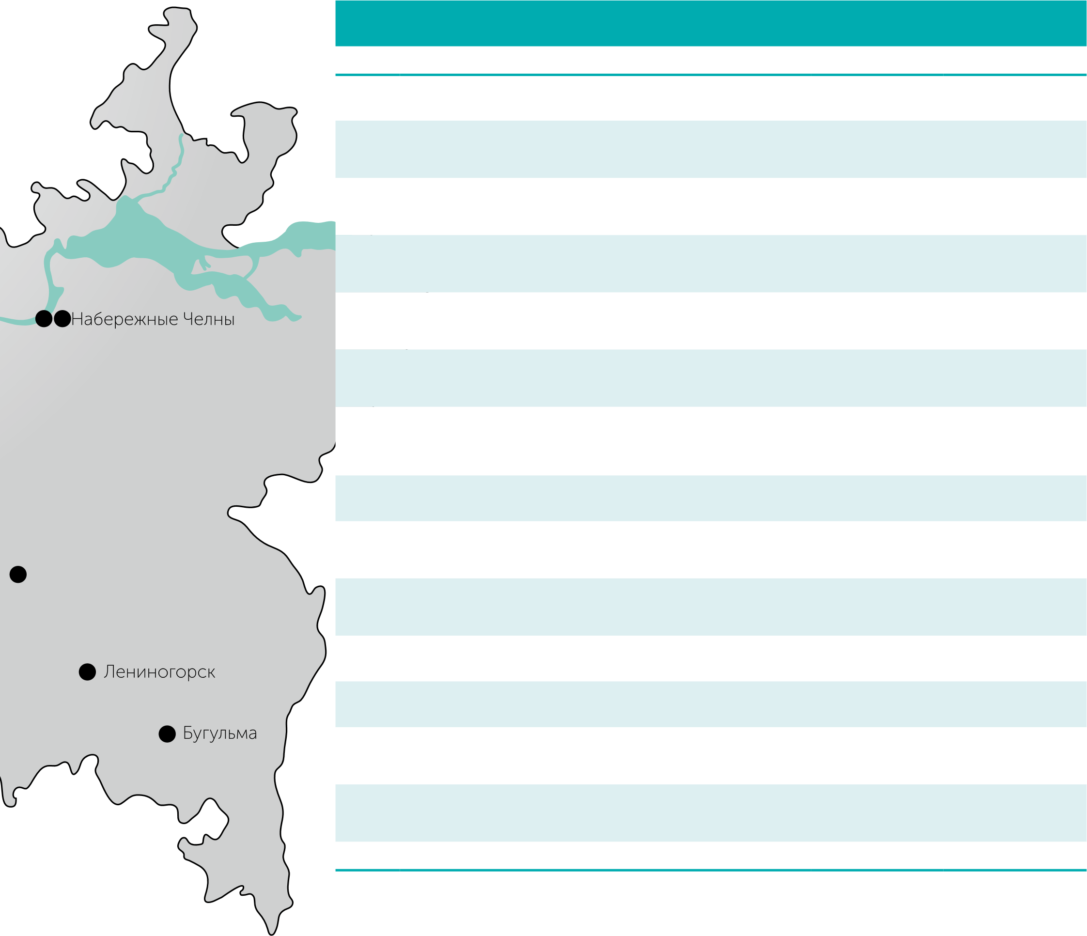
14 альметьевск⁴5 ул. Г. Гали, 40 Рифкат Ринатович faxrus@mail.ru
  - ООО Центр информационных и образовательных технологий «Информ-Диалог» Республика Татарстан,г. мамадыш, пер. Текстильный, 5 Ефимов Артур Михайлович 8-927-413-50-96efimov.artur@gmail.com
  - ООО «МастерСити» Республика Татарстан, Тихонов Алексей 8(843)226-26-52(42)
4 г. казань, ул. Ямашева 115а Дмитриевич 422623@mail.ru
12 ООО «Ай-Компани» Республика Татарстан, г. казань, ул. ул. Гагарина, 8 Кончаков Ярослав Александрович 8-937-620-09-08cmitkai@gmail.com
5 Республика Татарстан, Шигин 8-917-261-19-98konstantinpuchkin@
- ООО Торгово-промышленная _{палата «Малый бизнес»} г. набережные челны, ул. Ш.Усманова, 22, оф.206 Иван Александрович yandex.ru
- ООО «Рекламно-производствен-_{ная фирма «ИМИДЖ»} Республика Татарстан,г.альметьевск, ников, 41 ул. ул. Нефтя- Низамов Искандар Хабибулоевич 8(8553)33-68-10rec-imige@mail.ru
с Целью стимулирования интереса молодежи к высокотехнологиЧным отраслям науки и техники, выявления талантов и Формирование будущей инженерно-техниЧеской Элиты ресПублики татарстан с 2012 года соЗданы 14 Центров молодежного инноваЦионного творЧества.
Центр молодежного инновационного творчества — инжиниринговая компания, созданная для осуществления деятельности в сфере высоких технологий, имеющая оборудование, которое ориентировано на технологии прямого цифрового производства и позволяющее выполнять на основе современных технологий быстрое прототипирование, изготовление опытных образцов, единичной и мелкосерийной продукции, а также необходимые для этого помещения и инфраструктуру.
Предметом деятельности центра молодежного инновационного творчества является создание благоприятных условий для школьников и студентов вуЗов, развития малых и средних предприятий в научно-технической, инновационной и производственной сферах путем создания материально-технической, экономической, информационной и социальной базы для становления, развития, подготовки к самостоятельной деятельности малых инновационных предприятий, коммерциализации научных знаний и наукоемких технологий.
Центры молодежного инноваЦионного творчества
инноваЦионная инФраструктура
Пользователями Центра молодежного инновационного творчества являются школьники, студенты вуЗов, субъекты малого и среднего предпринимательства, регулярно использующие оборудование и другую инфраструктуру Центра.
ЗадаЧи:
- поддержка инновационного творчества детей и молодежи, в том числе в целях профессиональной реализации и обеспечения самозанятости молодежного предпринимательства;
- выполнение заказов субъектов малого и среднего предпринимательства, осуществляющих разработку перспективных видов продукции и технологий;
- взаимодействие, обмен опытом с другими Центрами молодёжного инновационного творчества в российской Федерации и за рубежом;
- проведение регулярных конференций и реализация обучающих программ в целях освоения возможностей оборудования пользователями Центра молодёжного инновационного творчества.

биЗнес-инкубатор г.елабуги соЗдан в 2006 году По российской ФедераЦии с Целью соЗдания благоПриятных условий для стартового раЗвития малых ПредПриятий.
биЗнес-инкубатор обесПеЧивает окаЗание следующих основных услуг:
- предоставление в аренду (субаренду) субъектам малого предпринимательства и организациям, образующим инфраструктуру поддержки субъектов малого предпринимательства, в том числе участникам инновационных территориальных кластеров, нежилых помещений бизнес-инкубатора;
- осуществление технической эксплуатации здания (части здания) бизнес-инкубатора;
- почтово-секретарские услуги;
- консультационные услуги по вопросам налогообложения, бухгалтерского учета, кредитования, правовой защиты и развития предприятия, бизнес-планирования, повышения квалификации и обучения;
- доступ к информационным базам данных, необходимых для деятельности субъектов малого предпринимательства, размещаемых в бизнес-инкубаторе. бизнес-инкубатором могут предоставляться также следующие виды услуг:
- подготовка учредительных документов и документов, необходимых для государственной регистрации юридических лиц;
«бизнес-инкУбатор г. елабУги»
- маркетинговые и рекламные услуги;
- помощь в получении кредитов и банковских гарантий;
- поиск инвесторов и посредничество в контактах с потенциальными деловыми партнерами;
- поддержка при решении административных и правовых проблем, в том числе составление типовых договоров;
- приобретение специализированной печатной продукции; • предоставление услуг по повышению квалификации.

+7 (8555) 7-88-28 адрес: руководитель: bielabuga@mail.ru 423600, республика татарстан, логинов elabuga-bi.ru г. елабуга, ул.казанская, д.13 Павел викторович
«Поволжский биЗнес-инкубатор легкой ПромыШленности», ориентирован на Поддержку ПредПриятий легкой ПромыШленности на наЧальных ЭтаПах деятельности, соЗдан в 2006 году За сЧет средств бюджетов ресПублики татарстан и российской ФедераЦии.
«Поволжский бизнес-инкубатор легкой промышленности» — это единственный в россии производственный бизнес-инкубатор, поддерживающий малые инновационные или производственные предприятия швейного профиля на ранних стадиях деятельности. бизнес-инкубатор легкой промышленности оказывает следующие услуги:
«
поволжский бизнес-инкУбатор
легкой промышленности»
имущественная инФраструктура
- предоставляет оборудованные офисные и производственные помещения в аренду;
- коммунальные услуги;
- почтово-секретарские услуги;
- консультационные услуги по широкому спектру вопросов;
- дополнительные услуги в соответствии с каталогом услуг, в том числе маркетинговые и рекламные услуги, помощь в привлечении инвесторов;
- привлечение заказов для дозагрузки производственных мощностей;
- предоставление заказчикам и потребителям информации о качестве продукции.

+7 (843) 278-96-44 binkubatorkzn@gmail.com b-incubator.ru | адрес:  420108, республика татарстан,  г. казань, ул. меховщиков, д.80 | руководитель: галиуллин  дмитрий александрович
«биЗнес инкубатор г. ЧистоПоля» — Это универсальный имущественный и Финансовый комПлекс, обесПеЧивающий неПрерывное ФункЦионирование системы Простых и сложных сервисов, Поддержки малых инноваЦионных и ПроиЗводственных ПредПриятий на наЧальном ЭтаПе деятельности.
Предметом деятельности бизнес-инкубатора является выполнение работ, оказание услуг в сфере поддержки малого предпринимательства, в том числе путем предоставления имущества в аренду начинающим субъектам малого предпринимательства на льготных условиях в порядке, предусмотренном нормативно-правовыми актами рФ и рт. а так же содействие по подбору административных и производственных площадей по мере выхода из бизнес-инкубатора. обеспечение условий смП для участия в конференциях, съездах, семинарах, предоставление информации по государственным программам, в которых они могут принять непосредственное участие.
ПереЧень услуг:
- предоставление в аренду нежилых оборудованных помещений бизнес-инкубатора, предоставление коммунальных услуг;
- доступ к информационным базам данных, доступ к телефонной связи;
- осуществление технической эксплуатации офисных и производственных помещений, а также оборудования;
«бизнес инкУбатор г. чистополя»
- почтово-секретарские услуги, консультационные услуги по вопросам налогообложения, бухгалтерского учета, кредитования, правовой защиты и развития предприятия, бизнес-планирования, повышения квалификации и обучения;
- подготовка учредительных документов и регистрация юридических лиц, централизованная бухгалтерия для начинающих предпринимателей.

+7 (84342) 9-43-78 адрес: руководитель: bi-chistopol@mail.ru 422981, республика татарстан, максимов chistopol-bi.ru г. Чистополь, ул. Энгельса, 127а Павел владимирович
«биЗнес-инкубатор г. набережные Челны» соЗдан в 2007 году За сЧет средств бюджетов ресПублики татарстан и российской ФедераЦии с Целью расШирения достуПа субъектов малого и среднего ПредПринимательства к объектам недвижимости Путем Предоставления Помещений в аренду на льготных условиях.
Под бизнес-инкубатор г. набережные Челны, расположенный в центре города, выделено 7 этажей административного здания, которые оборудованы офисными помещениями, переговорной, машинным и лекционным залами.
«бизнес-инкУбатор г. набережные челны»
имущественная инФраструктура
основные ЗадаЧи биЗнес-инкубатора:
- Предоставление субъектам малого предпринимательства на льготных условиях комплекса услуг и ресурсов, который включает в себя обеспечение предприятий площадями, оборудованными мебелью, оргтехникой, компьютерами, телефонами, доступом в интернет и т. д.;
- концентрация всех консалтинговых услуг в едином комплексе (юридических, аудиторских, бухгалтерских и маркетинговых);
- обеспечение прямых коммуникаций между малым бизнесом и организациями государственной и муниципальной власти.

+7 (8552) 20 40 00 mikeshin@bizinc.ru bizinc.ru | адрес:  423810, республика татарстан, г. набережные Челны,  б-р Энтузиастов, 11 (3/08), офис 806 | руководитель: микешин роман валерьевич
согласно утвержденной Правительством ресПублики татарстан конЦеПЦии раЗвития агроПромыШленного Парка, основным его наЗнаЧением является соЗдание условий для ресПубликанских сельхоЗПроиЗводителей на баЗе многоФункЦионального технологиЧеского комПлекса, ПоЗволяющего Перерабатывать, хранить и реалиЗовывать ПроиЗведенную ПродукЦию. общая площадь комплекса 50 тыс. кв. м., территория — 8,4 га. комплекс был открыт в мае 2013 года.
наПравления деятельности агроПромыШленного Парка
- предоставление в аренду производственных, складских, торговых и офисных помещений;
- производственная деятельность: овощепереработка, производство изделий из мяса, хлебобулочное и кондитерское производство;
агропромышленный парк
- оптовое звено;
- организация общественного питания; • гостиничный бизнес.
на сегодня агроПромыШленный Парк имеет несколько ФункЦиональных Зон:
- производственный комплекс;
- складскую зону;
- торговую площадь открытого и закрытого типа;
- сопутствующую инфраструктуру.

+7 (843) 237-65-00 info@agroprompark-kazan.ru agroprompark-kazan.ru | адрес:  420061, республика татарстан, г. казань, ул. аграрная, 2 | руководитель: власов олег геннадьевич
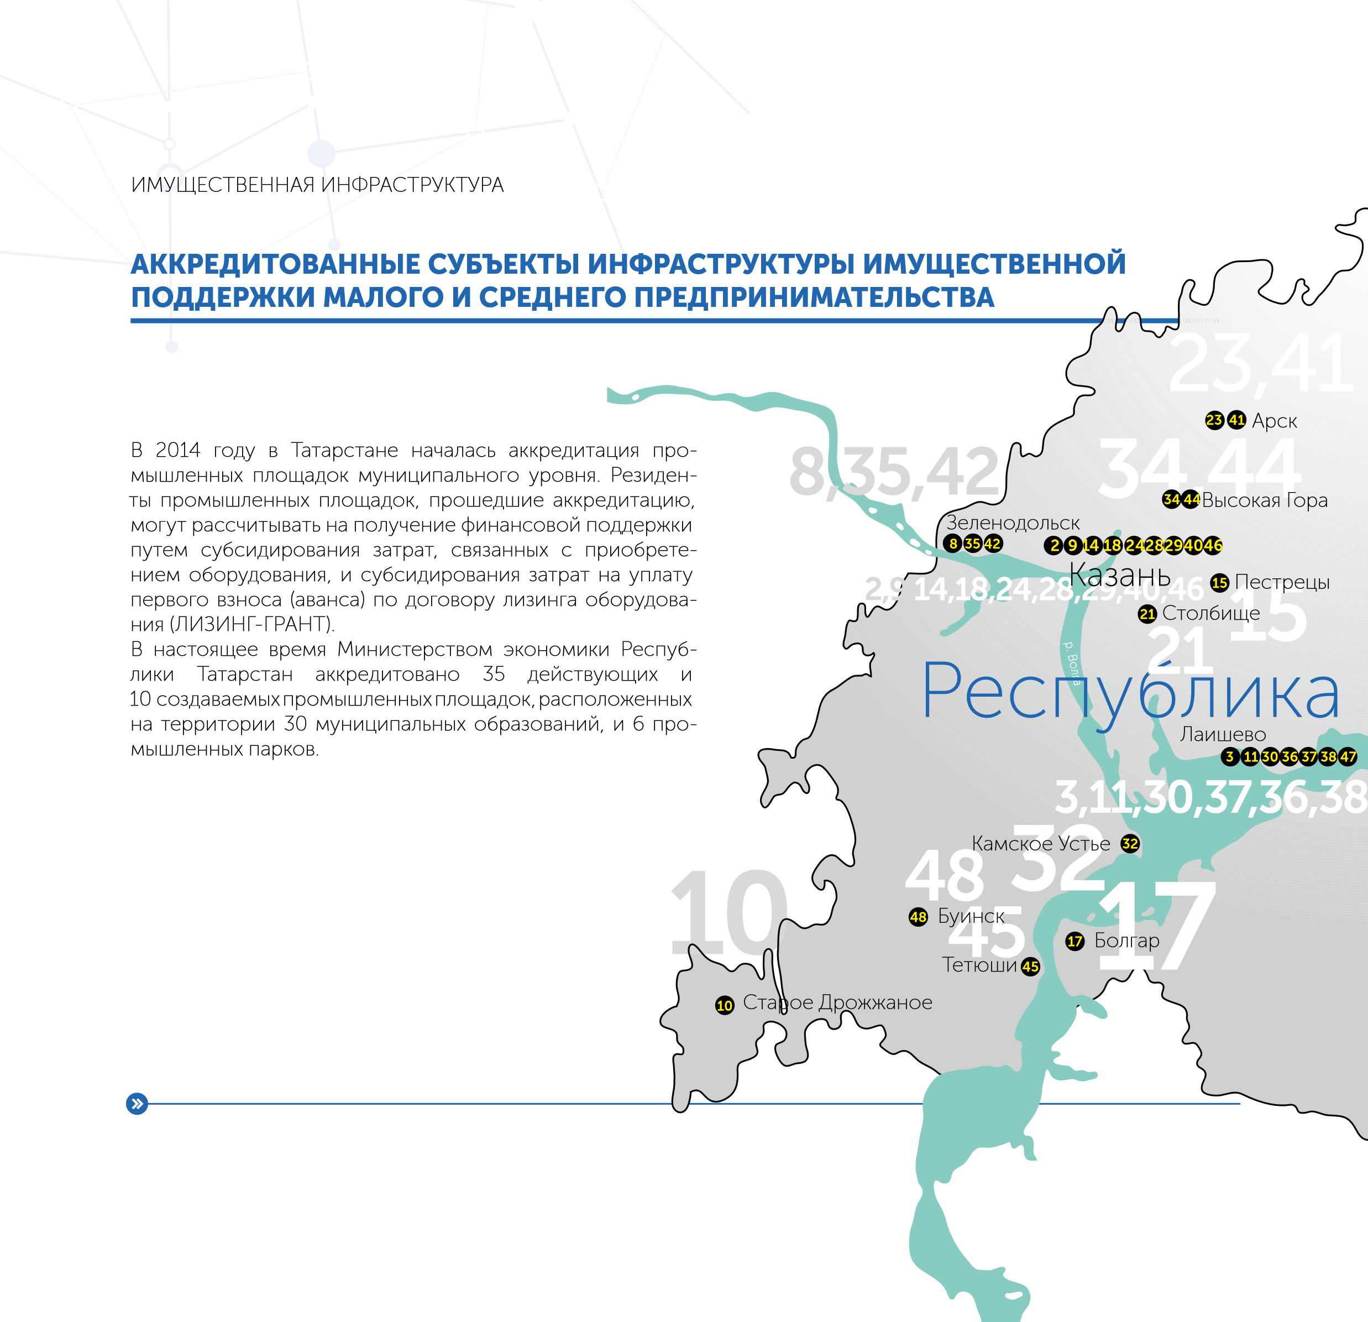

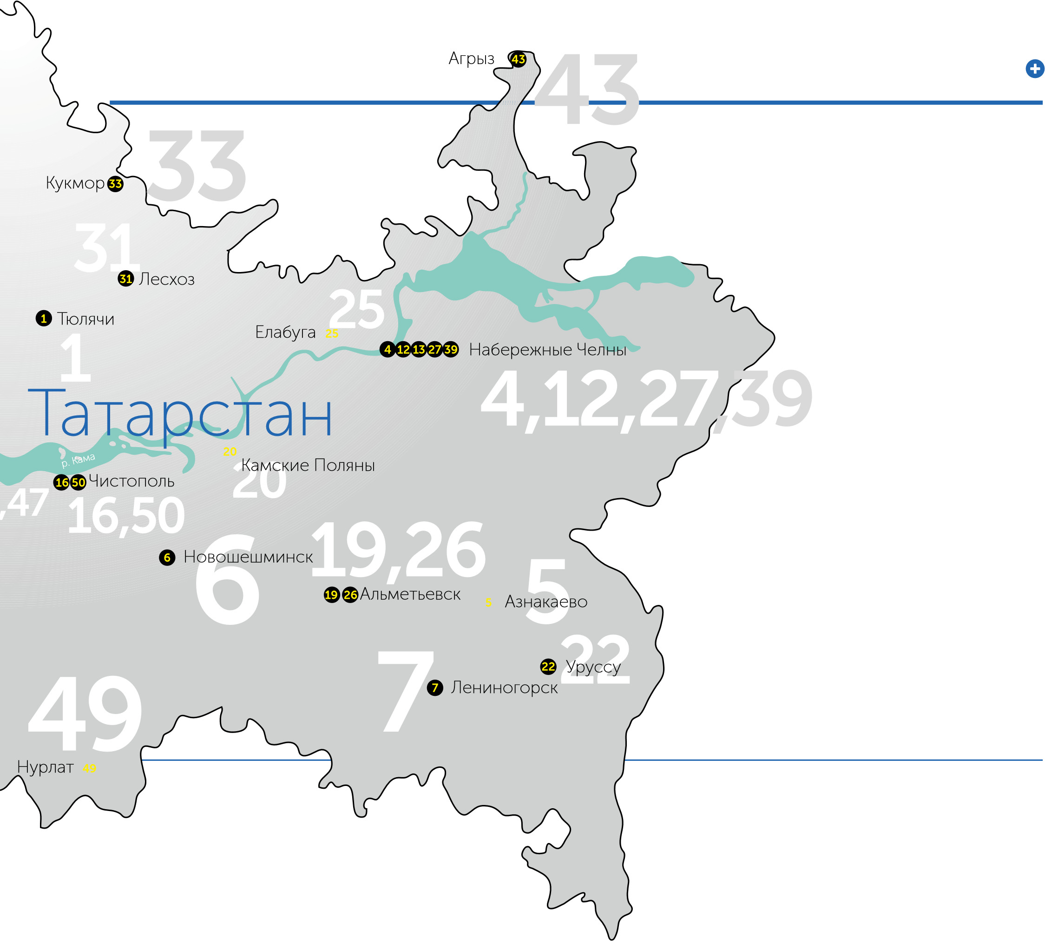
имущественная инФраструктура

реестр аккредитованных сУбъектов инфрастрУктУры имУЩественной поддержки малого и среднего предпринимательства

№ наименование промышленной площадки фактический адрес, контактные данные
4 Камский индустриальный парк «Мастер» | 423800, Республика Татарстан, г.Набережные Челны, Промышленнокоммунальная зона, Производственный проезд, 45 тел.: (8552) 38-88-83, e-mail: kip-master@kamaz.org
5 Промышленная площадка «Азнакай» | 423330, Республика Татарстан, Азнакаевский муниципальный район, г.Азнакаево, ул.Николаева, д.10 тел.: (85592) 7-85-89, e-mail: free-way.058@mail.ru
6 Промышленная площадка №2 | 423190, Республика Татарстан, Новошешминский муниципальный район, с. Новошешминск, ул.Советская, д.80 тел.: (84348) 2-32-42, e-mail: Nina.Manakova@tatar.ru
7 Промышленная площадка «Шугурово» | 423282, Республика Татарстан, Лениногорский муниципальный район, с. Шугурово, ул.Гагарина, д.9, строение 1 тел.: (85595) 3-41-31, e-mail: shugurservice@yandex.ru
8 Промышленная площадка «Основа» | 422545, Республика Татарстан, г.Зеленодольск, ул.Королева, д.1А тел.: (906) 321-82-96, e-mail: di1973@mail.ru
9 Промышленная площадка «Магнит» | 420126, Республика Татарстан, г.Казань, ул.Ямашева, д.54, к.2 тел.: (843) 212-51-81, e-mail: v04@mail.ru
10 Промышленная площадка «Дрожжановский» | 422470, Республика Татарстан, Дрожжановский муниципальный район, с.Старое Дрожжаное, ул.Центральная, д.13 тел.: (927) 422-51-02, e-mail: Egor.Tarnavskiy@tatar.ru
11 Промышленная площадка «Рождествено» | Республика Татарстан, Лаишевский район, с.Рождествно, ул. Калинина, д.45/1 тел.: (843) 297-40-50, e-mail: kzn.edinstvo@gmail.com
422080, Республика Татарстан, Тюлячинский муниципальный район,
- Промышленная площадка «Тюлячи» с.Тюлячи, ул.Ленина, д.36 тел.: (843) 233-08-51, 8-919- 629-28-93,
e-mail: sozidanie.park@mail.ru 420054, Республика Татарстан, Казань, ул.Крутовская, д.26
- Промышленная площадка «Призма» тел.: (843) 233-33-51, (843) 233-33-52, (843) 224-57-89,
e-mail: kzmh@yandex.ru 422627, Республика Татарстан, Лаишевский муниципальный район,
- Индустриальный парк «Никольское» с.Никольское, Школьная, д.11, оф.1 тел.: (843) 253-32-29,

e-mail: park.nicolskoe@gmail.com
№ наименование промышленной площадки | фактический адрес, контактные данные
12 Индустриальный парк «Челны» | 423800, Республика Татарстан, г.Набережные Челны, проспект Мира, д.16Б, пом.1001 тел.: (8552) 34-06-93, 74-73-99 e-mail: ipchelny@yandex.ru, egcomotdel@gmail.com
13 Промышленная площадка «АЗЪ» | 423800. Республика Татарстан, г.Набережные Челны, пр.Линейный, д.8 тел.: (8552) 20-43-01, (8552) 20-43-03, e-mail: 9600606699@mail.ru
14 Индустриальный парк на территории Технополиса «Химград» | 420095, Республика Татарстан, г.Казань, ул.Восстания, д.100 тел.: (843) 227-41-40, e-mail: info@himgrad.ru
16 | Промышленная площадка г.Чистополь ИП Стахеев Ю.М. | 422985, Республика Татарстан, Чистопольский муниципальный район,  г.Чистополь, ул.Пушкина, д.131, кв.73 тел.: (84342) 4-00-60, (84342) 4-13-91,  (917) 262-84-89, e-mail: apschistai@gmail.com
17 | Промышленная площадка «Болгар» | 422840, Республика Татарстан, Спасский муниципальный район, г.Болгар, ул.Нагаева, д.20 тел.: (84347) 3-06-41, e-mail: artspassk@gmail.com
18 | Промышленная площадка «Стройком» | 420006, Республика Татарстан, г.Казань, ул.Рахимова, д.8 тел.: (843) 297-40-50, e-mail: kzn.edinstvo@gmail.com
19 | Промышленная площадка «Нефтемаш» | 423450, Республика Татарстан, Альметьевский муниципальный район, г. Альметьевск, ул. Индустриальная, д.11 тел.: (8553) 37-04-50,  (8553) 37-04-55, e-mail: oao-neftemash@mail.ru
20 | Индустриальный парк «Камские поляны» | 423564, Республика Татарстан, Нижнекамский муниципальный район, пгт. Камские Поляны тел.: (8555) 33-52-00, e-mail: kamastretch@rambler.ru
21 | Промышленная площадка «Ферекс» | 422624, Республика Татарстан, Лаишевский муниципальный район,  с. Столбище, ул.Совхозная, д.4В тел.: (843) 784-10-13, e-mail: pravo@ferex.ru
22 | Промышленная площадка «Горизонт» | 423950, Республика Татарстан, Ютазинский муниципальный район, пгт. Уруссу, ул. Уруссинская, 1а тел.: (85593) 2-71-11, e-mail: gorizont116@yandex.ru
23 | Промышленная площадка ИП Фасахиев Д.Ш. | 422000, Республика Татарстан, Арский муниципальный район, г. Арск, ул. Пионерская, д.35А тел.: (84366) 3-21-72, e-mail: rmz-arsk@mail.ru
15 Агропромпарк «БИОТЕХ» 420066ул. Аграрная тел.: (843) 518-88-88, e-mail: eani@188888.ru, Республика Татарстан, Пестречинский район, с.Пестрецы,
имущественная инФраструктура
№ наименование промышленной площадки

фактический адрес, контактные данные

- Промышленная площадка «ЭКО» 420073тел.: (843) 273-77-22, e-mail: eco@ecocompany.ru, Республика Татарстан, г. Казань, ул. Аделя Кутуя, д.160
423600, Республика Татарстан, Елабужский муниципальный район,
- Промышленная площадка «Синергия» г. Елабуга, территория ОЭЗ «Алабуга», ул. Ш-2, корпус 4/1
тел.: (85557) 5-90-01, 5-90-06 (доб. 466), e-mail: post@sezalabuga.ru
- Создаваемая Промышленная площадка «Татнефть-Актив» 423450г. Альметьевск, ул.Объездная, д.5 тел.: (8553) 37-03-22, e-mail: aktiv@tatais.ru, Республика Татарстан, Альметьевский муниципальный район,
- Создаваемая Промышленная площадка ИП Фаррахов И.З. 423806д.30 тел.: (8552) 77-84-57, 77-84-10, e-mail: Guzel383@mail.ru, Республика Татарстан, г. Набережные Челны, пос.ЗЯБ, квартал 28,
- Технополис «Химград» 420095тел.: (843) 227-41-40 (доб. 160-21), e-mail: info@himgrad.ru, Республика Татарстан, г. Казань, ул. Восстания, д. 100
- Промышленный парк «Коламбия» 420005тел.: (843) 233-41-63, 8-987-296-20-04, e-mail: info@promparkcolumbia.com, Республика Татарстан, г. Казань, ул. Южно-Промышленная, д.7
420600, Республика Татарстан, Лаишевский муниципальный район,
- Промышленная площадка «ТУЛПАР АЭРО ГРУПП» пос. Аэропорт тел.: (843) 229-64-34, 229-64-64, 8-919-635-70-77, e-mail: sadyk@mail.ru
422062, Республика Татарстан, Сабинский муниципальный район,
- Промышленная площадка «Сабинский лесхоз» пос. Лесхоз, ул. Кирова, д.15 А тел.: (84362) 44-4-25, 44-3-06, ф. 44-3-03, e-mail: sab-les@mail.ru
422820, Республика Татарстан, Камско-Устьинский муниципальный район,
- Промышленная площадка «Камское Устье» пгт. Камское Устье, ул. Карла Маркса, д. 101 тел.: (84377) 218-05, 218-06, e-mail: ku-zsg@mail.ru
422124, Республика Татарстан, Кукморский муниципальный район,
- Промышленная площадка «Северо-Восток» пгт. Кукмор, ул. Казанцева, д. 72, тел.: (917) 398-55-51,

e-mail: kzn.edinstvo@gmail.ru
422701, Республика Татарстан, Высокогорский муниципальный район,
34 Промышленная площадка «Высокая гора» пгт. Высокая гора, ул. Большая Красная, д. 1 А тел.: (917) 398-55-51,

e-mail: kzn.edinstvo@gmail.ru
- Индустриальный парк «М-7» 422527 ул. Овражная, д. 4 тел.: (843) 203-95-34, e-mail: office@m7park.ru, Республика Татарстан, Зеленодольский муниципальный район,

- Промышленная площадка «Радиант»

422624, Республика Татарстан, Лаишевский муниципальный район, с. Столбище, ул. Совхозная, д. 4В, оф. 9 тел.: (843) 784-10-13, e-mail: office@fereks.ru

№ наименование промышленной площадки | фактический адрес, контактные данные
37 Создаваемая Промышленная площадка «Созидание» | 422610, Республика Татарстан, Лаишевский муниципальный район,  г. Лаишево, ул. Матвеева, д. 13 тел.: (987) 262-94-06, (987) 222-03-81, e-mail: ilyas.khafizov.l@mail.ru, ahatov.81@yandex.ru, rustik_shh@rambler.ru
38 Промышленный парк «Сокуры» | 422610, Республика Татарстан, г. Лаишево, ул. Урожайная, д. 3 тел.: 8-987-2977895, e-mail: adv0603@mail.ru
39 Промышленный парк «Развитие» | 423826, Республика Татарстан, г.Набережные Челны, ул. Ш.Усманова, д.122  8-9600668950, (8552)574293, e-mail: prompark@yandex.ru
40 Индустриальный парк «Казанский силикон» | 420042, Республика Татарстан, г.Казань, ул. Лебедева, д.1, офис 37. тел.: (843) 291-50-89, (843) 222-05-92, e-mail: tushakova@spurtbank.ru
41 Промышленная площадка «Тайд-Фойл» | Республика Татарстан, Арский район, г.Арск, ул. Советская площадь, д.7. тел.: (84366) 3-00-76, 3-31-28,  e-mail: emil.a.zakirov@gmail.com, taidfoel@mail.ru
42 Промышленная площадка «Ника» | 422542, Республика Татарстан, Зеленодольский район, г. Зеленодольск, ул. Октябрьская, д.1 тел.: 8-927-033-66-11, e-mail: azatfazulov@mail.ru
43 Промышленная площадка «Агрыз-Развитие» | 422230, Республика Татарстан, Агрызский район, г.Агрыз, ул. Карла Маркса, д. 101 тел.: 8-982-121-76-50, e-mail: belozerov22gmail.com
44 Промышленная площадка «Биектау» | 422701, Республика Татарстан, Высокогорский район, с. Высокая гора, ул. Центральная, д. 3 тел.: (843) 2588977, e-mail: tatproninvestbiektau@mail.ru
45 Промышленная площадка «Тетюши» | 422370, Республика Татарстан, Тетюшский район, г. Тетюши,  ул. Горького, д. 56и тел.: (84373) 25959, e-mail: npcexpert-story@rambler.ru
46 Создаваемая Промышленная площадка «Холдинг-сервис» | 420107, Республика Татарстан, г.Казань, ул. Аделя Кутуя, д.167 тел.: (843) 513-30-15, e-mail: aliya012005@mail.ru
47 Создаваемая Промышленная площадка «Державино» | 420127, Республика Татарстан, Лаишевский район, Державинское сельское поселение тел.: (843) 2000-965, 2000-966, e-mail: 79625582104@ya.ru, 79656440298@ya.ru
48 Создаваемая Промышленная площадка «Буинск» | 422430, Республика Татарстан, Буинский район, г.Буинск, ул. Космовского, д.85А, офис 1 тел.: 8-927-834-10-12, e-mail: rustemm@mail.ru
49 Создаваемая Промышленная площадка «Нурлат» | 423040, Республика Татарстан, Нурлатский район, г.Нурлат, ул. Нурлатская, д.16, офис 12 тел.: 8-917-935-05-76, e-mail: stroygrandrf@yandex.ru
50 Создаваемая Промышленная площадка «Чистай» | Республика Татарстан, Чистопольский район, г.Чистополь, ул. Карла Маркса, д. 17 тел.: 89600515554, e-mail: lesann@mail.ru

техноПолис «химград» — Это современный индустриальный Парк, расПоложенный в северо- ЗаПадной Части каЗани на въеЗде в город со стороны Федеральной автомобильной трассы м-7
«волга» москва-владимир-нижний новгород-каЗань-уФа. общая Площадь составляет 131 га, Проектная Площадь Зданий и сооружений ПревыШает 500 тыс. кв. метров. реЗидентами Площадки являются комПании малого и среднего биЗнеса, Занятые в области малотоннажной химии, Переработки Полимеров, нанотехнологий, ресурсосбережения и ЭнергоЭФФективности, медиЦинских технологий.
конкурентные, органиЗаЦионные и ЭкономиЧеские Преимущества:
- промышленная площадка оснащена (располагает) всеми необходимыми новыми инженерными сетями и коммуникациями;
- подключение к инженерным сетям и коммуникациям для резидентов технополиса «химград» абсолютно бесплатно;
- площадка располагается в индустриально и социально развитом районе казани, располагает 5 отдельными въездами для автотранспорта, ж/д путями, единым терминалом перевалки ж/д грузов, терминалами складирования грузов, складом лвж;
- инвесторам, создающим новые производства, земельные участки предоставляются в долгосрочную аренду, стоимость которой равна ставке земельного налога, с правом выкупа по фиксированной стоимости с момента запуска производства на проектную мощность;
технополис «химград»
имущественная инФраструктура
- резиденты технополиса освобождаются от уплаты налога на землю и транспортного налога, ставка налога на имущество снижается до 0,1%, налога на прибыль до 15,5%;
- на территории технополиса располагается пожарная часть;
- на территории технополиса действует пропускной режим и круглосуточная охрана;
- обслуживание и эксплуатация инженерных сетей и коммуникаций осуществляется службами управляющей компании в круглосуточном режиме;
- в целях повышения качества предоставления услуг и экономии ресурсов резидентов взаимоотношения с управляющей компанией по всем вопросам хозяйственной деятельности строятся по принципу «одного окна».

+7 (843) 227-41-40 адрес: руководитель:
+7 (843) 227-41-49 420095, республика татарстан, грушин info@himgrad.ru казань, ул. восстания, 100 алексей владимирович himgrad.ru

оао «камский индУстриальный парк «мастер»
оао «камский индустриальный Парк «мастер» соЗдано Постановлением км рт № 149 в марте 2004 года. стратегиЧеская Цель — соЗдание инФраструктуры для раЗвития малого и среднего ПредПринимательства, в Первую оЧередь осуществляющего свою деятельность в ПроиЗводственной сФере.
основными инструментами в достижении поставленной цели являются низкая стоимость аренды производственных и офисных площадей в сочетании с высоким качеством подготовки площадей и развитой инфраструктурной поддержкой. а также обеспечение взаимовыгодного сотрудничества между субъектами малого и среднего предпринимательства с крупным бизнесом и государством. в частности оао «камаЗ» признает арендаторов оао «киП «мастер» своими привилегированными партнерами, получая взамен качественный продукт на выгодных условиях, а государство оказывает всестороннюю поддержку арендаторам-резидентам, увеличивая при этом налогооблагаемую базу. в собственности и управлении оао «киП «мастер» 89 га земельных участков, а также 644 тыс. кв.м производственных и офисных помещений. индустриальный парк находится в близости к федеральной автомобильной трассе м-7 «волга» (москва-уфа), удаленность — 3 км. кроме того, на территории парка расположен железнодорожный тупик и набережночелнинский таможенный пост отоитк № 3. ближайший международный аэропорт — бегишево, удаленность — 24 км. важным направлением работы индустриального парка является инфраструктурная поддержка предприятий-участников оао «киП «мастер».
на территории Парка окаЗывают Целый комПлекс услуг:
- услуги таможенного брокера;
- услуги по организации перевозок грузов ж/д транспортом;
- Погрузка, выгрузка грузов грузоподъемными механизмами;
- лизинговые услуги;
- банковские услуги;
- комплексные бухгалтерские услуги;
- юридические услуги;
- клининговые услуги;
- курьерские услуги UPS и другие.

+ 7 (8552) 38-88-83 kip-master@kamaz.org kipmaster.ru | адрес:  423800, республика татарстан, г. набережные Челны, Производственный проезд, 45 | руководитель: стеблов максим георгиевич
Частный индустриальный Парк «каЗанский силикон» раЗмещается на территории оао «кЗск». Это Застроенная территория с собственными ПодъеЗдными дорогами и Путями желеЗнодорожного трансПорта. общая Площадь индустриального Парка 77 га. на территории Площадки имеется раЗвитая инженерная инФраструктура, действует отдельная Пожарная Часть.
основными Целями соЗдания индустриального Парка являются:
- Формирование кластера производителей силиконовой продукции;
- создание продукции более высоких переделов в рамках единой территории;
на территории оао «кЗск» осуществляется строительство первого в рФ завода по производству кремнийорганических материалов оао «кЗск-силикон», запуск которого запланирован на IV квартал 2016 года. Это позволит обеспечить сырьем деятельность субъектов малого и среднего бизнеса в таких отраслях как: приборостроение, фармацевтика, авиастроение, и снизить себестоимость производства комплектующих за счет импортозамещения.
индУстриальный парк «казанский силикон»
имущественная инФраструктура
на территории Парка окаЗываются услуги:
- аренда производственных, офисных, складских и лабораторных помещений;
- обеспечение энергоснабжения, коммунальных услуг, охранного режима территории;

доПолнительные услуги:
- консалтинговые услуги и представление интересов резидентов при взаимодействии с органами государственной власти и местного самоуправления;
- сопровождение необходимых разрешительных процедур;
- инженерные и телекоммуникационные услуги;
- оказание содействия в привлечении бюджетного и внебюджетного финансирования;
- логистические услуги, погрузочно-разгрузочные работы;
- доступ к научно-исследовательским функциям (аренда лабораторного оборудования и проведение лабораторных исследований).

+7(843) 291-50-89, +7(843) 278-46-43 info.kazsilicone@yandex.ru | адрес:  республика татарстан,  г.казань, ул.лебедева, д.1 | руководитель: семенов юрий алексеевич
промышленный парк «сокУры»
в 2013 году администраЦией лаиШевского района с Целью раЗвития ПроиЗводства иниЦиировала соЗдание ПромыШленного Парка. для Этого в 20 км. от г. каЗань на территории с. сокуры лаиШевского района ресПублики татарстан был выделен Земельный уЧасток. в 2015 году в ПромыШленном Парке «сокуры» свою деятельность наЧали Первые реЗиденты ПромыШленного Парка.
реЗидентам ПромыШленного Парка уПравляющая комПания готова окаЗать следующие услуги:
- предоставление участка под застройку производства;
- аренда помещений;
- содействие в оформлении земельных участков;
- благоустройство территории;
- подведение к участку инженерных сетей;
- строительство коммуникаций и иной инфраструктуры;
- строительство производственных и складских помещений;
- кооперация (производственная) предприятий резидентов;
- транспортная и складская логистика;
- обслуживание территории участка резидента;
- обеспечение безопасности;
- аутсорсинг ит-функций;
- кадровый консалтинг;
- бухгалтерский аутсорсинг;
- юридическое сопровождение;
- финансовый консалтинг; • маркетинговые исследования.

+7 (987) 297-78-95 адрес: руководитель: sokuri.uk@yandex.ru 422610, республика татарстан, васильев
г.лаишево, ул.урожайная д.3 алексей дмитриевич

особая ЭкономиЧеская Зона ПромыШленно-ПроиЗводственного тиПа «алабуга» соЗдана в 2006 году и Предоставляет инвесторам Полностью Подготовленную ПромыШленную, инженерную, трансПортную и таможенную инФраструктуры, а также ряд налоговых и таможенных льгот. в раЗвитие инФраструктуры особой ЭкономиЧеской Зоны «алабуга» Федеральными и региональными властями вложено более 24,7 млрд. рублей.
оЭЗ «алабуга» является крупнейшей особой экономической зоной промышленно-производственного типа в россии – на ее долю приходится 68% выручки всех экономических зон страны. в числе резидентов такие ведущие международные компании, как Ford, 3м, Rockwool, Air Liquide, Armstrong.
конкурентные, органиЗаЦионные и ЭкономиЧеские Преимущества:
- на промышленной площадке созданы все необходимые инженерные сети и коммуникации: автомобильные дороги, железнодорожная ветка, электроподстанции, внутриплощадочные газопроводы, водопровод, канализация, контейнерная площадка
- Подключение к инженерным сетям и коммуникациям для резидентов оЭЗ «алабуга» бесплатно.
- расположение на федеральной автомобильной трассе м7 в 200 км от казани и в 1000 км от москвы, в радиусе 1000 км от оЭЗ располагаются 9 из 15 российских городов с населением свыше миллиона
человек.
- оЭЗ «алабуга» располагает собственным железнодорожным терминалом с выходом путей на станцию тихоново куйбышевской железной дороги
особая экономическая зона «алабУга»
имущественная инФраструктура
- резидентам оЭЗ «алабуга» предоставляются налоговые и таможенные льготы. ставка налога на прибыль снижена до 2% в течение первых 5 лет, до 7% - в течение следующих 5 лет, и до 15,5% до 2055 года.
- налоги на землю, транспорт, имущество отменены для резидентов на срок 10 лет.
- на территории оЭЗ действует режим свободной таможенной зоны. все ввозимое оборудование освобождается от таможенных пошлин и ндс. для резидентов оЭЗ «алабуга» действует собственный таможенный пост.
- кроме земельных участков под строительство в особой экономической зоне есть готовые производственные площади в аренду в индустриальных парках «синергия» и «а Плюс Парк».

+7(85557) 5-90-30 адрес: генеральный директор: invest@sezalabuga.ru 423600, республика татарстан, Шагивалеев www.alabuga.ru г.елабуга, территория оЭЗ «алабуга», тимур наилевич
ул. Ш-2, корп. 4/1, а/я 125
•• 3 366 • •

особая экономическая зона «иннополис»
особая ЭкономиЧеская Зона технико-внедренЧеского тиПа «инноПолис» соЗдана
1 ноября 2012 г. и состоит иЗ двух уЧастков общей Площадью 294,03 га, расПоложенных в верхнеуслонском и лаиШевском муниЦиПальных районах ресПублики татарстан.
Площадка в верхнеуслонском муниципальном районе республики татарстан (192,71 га) расположена в 30 км от казани в центре города иннополис и предназначена для размещения офисов ит-компаний и проведения научно-исследовательских и опытно- конструкторских работ.
Площадка в лаишевском муниципальном районе республики татарстан (101,32 га) расположена в 15 км от казани в непосредственной близости от международного аэропорта «казань» и предназначена для производственной деятельности компаний-резидентов по выпуску инновационной продукции. на сегодняшний день в развитие инфраструктуры особой экономической зоны «иннополис» вложено более 15 млрд. руб. из средств федерального и регионального бюджетов. оЭЗ «иннополис» является важной частью города иннополис, где создана развитая деловая и социальная инфраструктура (детский сад, школа, спортивный и медицинский центры, жилье различного уровня), первый в россии университет в сфере информационных технологий (в партнерстве с ведущим международным ит-университетом Carnegie Mellon University, CШа), комфортные условия для жизни, работы и отдыха.
в настоящее время 15 высокотехнологичных компаний получили статус резидента оЭЗ «иннополис».
льготы и ПреФеренЦии, Предусмотренные для реЗидентов оЭЗ
- специальный налоговый режим:
резиденты оЭЗ «иннополис» освобождены от уплаты налога на прибыль в течение пяти лет с момента получения первой прибыли. Последующие пять лет налоговая ставка для них составит 5%, по истечении 10 лет – 13,5%.
кроме того, предусмотрено освобождение компаний-резидентов оЭЗ «иннополис» от уплаты транспортного налога и налога на имущество в течение 10 лет с момента постановки транспортного средства на учет, а ставка земельного налога обнуляется в течение 5 лет.
Значительно снижены страховые взносы – 14% до 2018 года.
- доступ к развитой бизнес-инфраструктуре международного класса
- льготные условия аренды участков и подключения к инженерным сетям
- упрощенный режим администрирования деятельности резидентов
- доступ к высококвалифицированным кадровым ресурсам
- льготные условия аренды жилья для сотрудников компаний-резидентов.

+7 (843) 200-07-01 адрес: генеральный директор: sez@innopolis.ru республика татарстан, носов
www.sez.innopolis.ru верхнеуслонский муниципальный район, игорь николаевич
г.иннополис, ул.университетская, д.7
техноПарк в сФере высоких технологий ит-Парк (г. набережные Челны) — Это вторая Площадка каЗанского ит-Парка. Это 12 тыс. кв. м. оФисных Площадей и все условия для ускоренного роста комПаний в сФере высоких технологий За сЧет конЦентраЦии Финансовых и интеллектуальных ресурсов.
Цели техноПарка:
сконцентрировать в одном месте и сформировать благоприятные условия для работы лучших отечественных ит-компаний;
стимулировать развитие российских информационных технологий в области машиностроения, нефтехимии и других отраслей; обеспечить предприятия вычислительными ресурсами нового поколения; уменьшить сроки разработки и вывода новых продуктов на рынок. бизнес-инкубатор ит-парка г. набережные Челны — это: 1,5 тыс. кв. м., 150 рабочих мест для 50 ит-стартапов;
ит-парк набережные челны
имущественная инФраструктура
оказание максимальной поддержки на начальной стадии их развития: экспертиза, продвижение, получение инвестиций, подбор кадров, выведение продукта на международные рынки; максимально льготные условия получения комплекса услуг: помещений, оборудования, рабочих мест, консультационной и информационной поддержки (3000 руб./мес.).

+7 (8552) 409-155 bi.chelny.itpark@tatar.ru chelny.itpark-kazan.ru | адрес:  423800, республика татарстан, г. набережные Челны, ул. машиностроительная, д. 91 | руководитель: хазиев тимур ильщатович
ит-парк казань
техноПарк в сФере высоких технологий «ит-Парк» соЗдан в 2009 году. когда ресПублика татарстан ЗаверШила строительство техноПарка в сФере высоких технологий «ит-Парк», он стал Первым в российской ФедераЦии техноПарком, Занимающимся раЗработками и раЗвитием комПаний в сФере инФормаЦионных технологий. комПлекс «ит-Парк» Построен в рамках государственной Программы «соЗдание в российской ФедераЦии техноПарков в сФере высоких технологий», реалиЗуемой министерством свяЗи и массовых коммуникаЦий российской ФедераЦии.
Здание спроектировано по принципу интеллектуального здания с современной технической инфраструктурой, представляет уникальную бизнес-платформу для развития информационных и коммуникационных технологий в республике татарстан. современный дизайн интерьеров, сервисная служба и широкий спектр телекоммуникационных услуг — все это позволяет обеспечить условия для продуктивной работы и развития комплекса «ит-парк». общая площадь комплекса «ит-парк» составляет примерно 32 000 кв.м и включает в себя 5-этажное здание делового центра с офисами свободной планировки, а также два прилегающих 2-х этажных здания. комплекс «ит-парк» создан обеспечивать максимально благоприятные условия для стартапов и развивающихся ит-компаний. на этапах проектирования, создания и вывода нового высокотехнологичного продукта на рынок, компаниям-резидентам предоставляются все необходимые для эффективных ит-разработок ресурсы: современные технологии, услуги и оборудование, научная и ресурсная база.
среди резидентов казанской площадки ит-парка такие гранды ит-отрасли, как майкрософт, ICL — кПо вс, барс груп, гуП рт “Центр информационных технологий республики татарстан”, инфомат, автодория и другие.

+7 (843) 235-14-75 адрес: руководитель: it.park@tatar.ru 420074, республика татарстан, грачев itpark-kazan.ru казань, ул. Петербургская, 52 антон олегович

